जिला स्तरीय विकसित भारत युवा संसद 2025
18-19 मार्च 2025
राजकीय महाविद्यालय बिलासपुर हि०प्र०
राजकीय महाविद्यालय बिलासपुर में जिला स्तरीय विकसित भारत युवा संसद 2025 का आयोजन 18-19 मार्च को किया गया। युवा कार्यक्रम एवं खेल मंत्रालय की ओर से देश भर के 300 जिलों में विकसित भारत युवा संसद 2025 का आयोजन किया गया जिसमें देश भर के सभी राज्यों में 18 से 25 वर्ष के युवाओं ने भाग लिया। जिला बिलासपुर में जिला स्तरीय विकसित भारत युवा संसद के आयोजन का नोडल जिला केंद्र राजकीय महाविद्यालय बिलासपुर बनाया गया। मंत्रालय से प्राप्त निर्देशों के अनुसार महाविद्यालय प्राचार्य डॉ0 पीएस कटवाल की अध्यक्षता में युवा संसद कार्यक्रम के सफल आयोजन हेतु एक विशेष बैठक में युवा संसद आयोजन समिति का गठन किया गया, जिसमें ज़िला युवा अधिकारी नेहरू युवा केंद्र प्रदीप कुमार सदस्य सचिव महाविद्यालय एनएसएस कार्यक्रम अधिकारी कार्यक्रम के आयोजक सचिव जिला बिलासपुर के विभिन्न महविद्यालयों के एनएसएस कार्यक्रम अधिकारियों को सदस्य के रूप में रखा गया मंत्रालय से प्राप्त निर्देशों के अनुसार मिनट के वीडियो के निरीक्षण एवं छंटनी हेतु डॉ नम्रता पठानिया की अध्यक्षता में कमेटी का गठन किया गया। इस अवसर पर वरिष्ठ आचार्य प्रो प्रेमजीत, प्रो० रणजीत कौशल और महाविद्यालय सलाहकार समिति के सदस्य विशेष रूप से उपस्थित रहे। 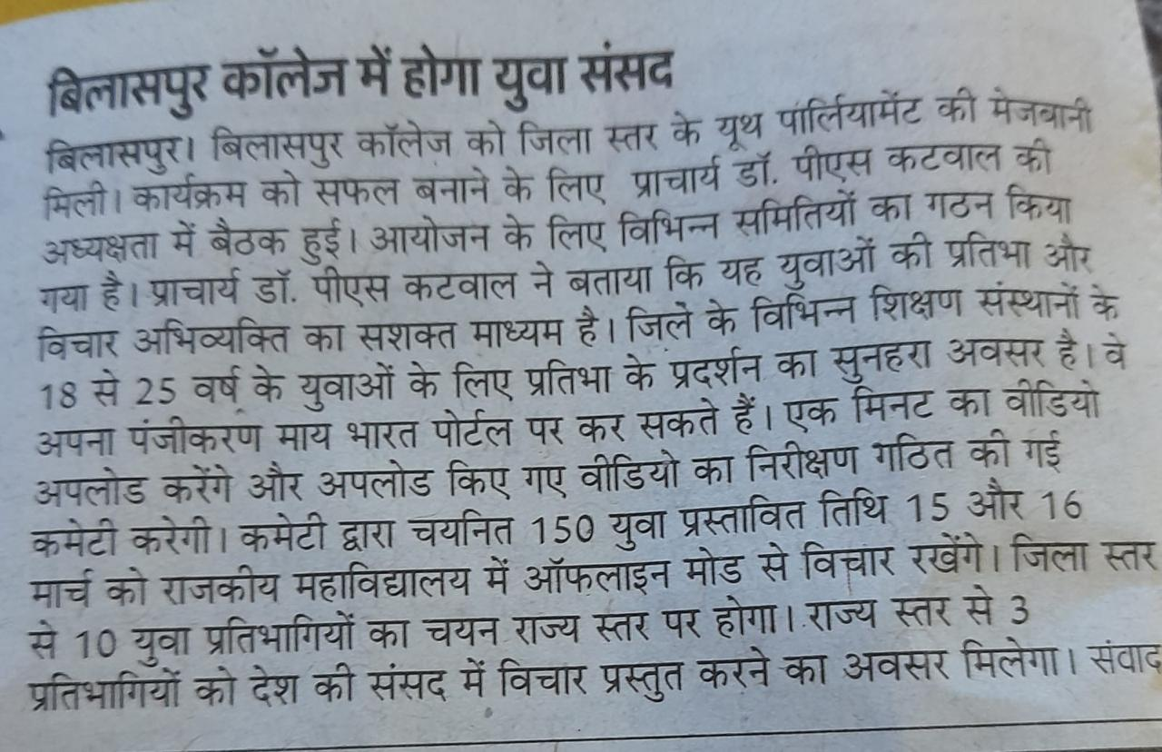 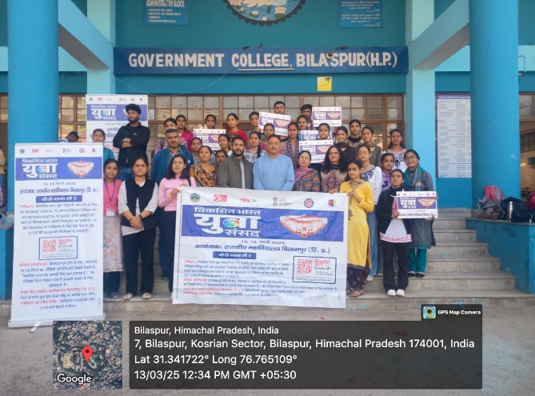
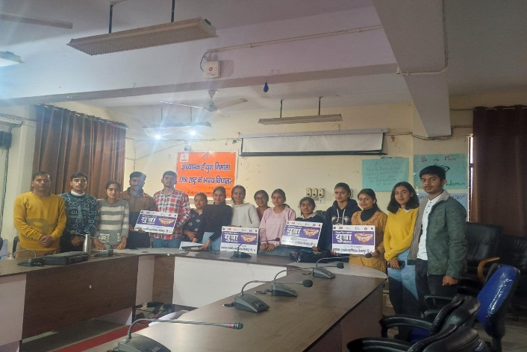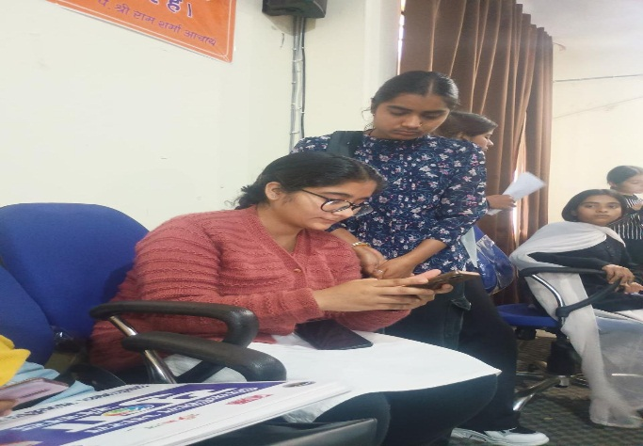
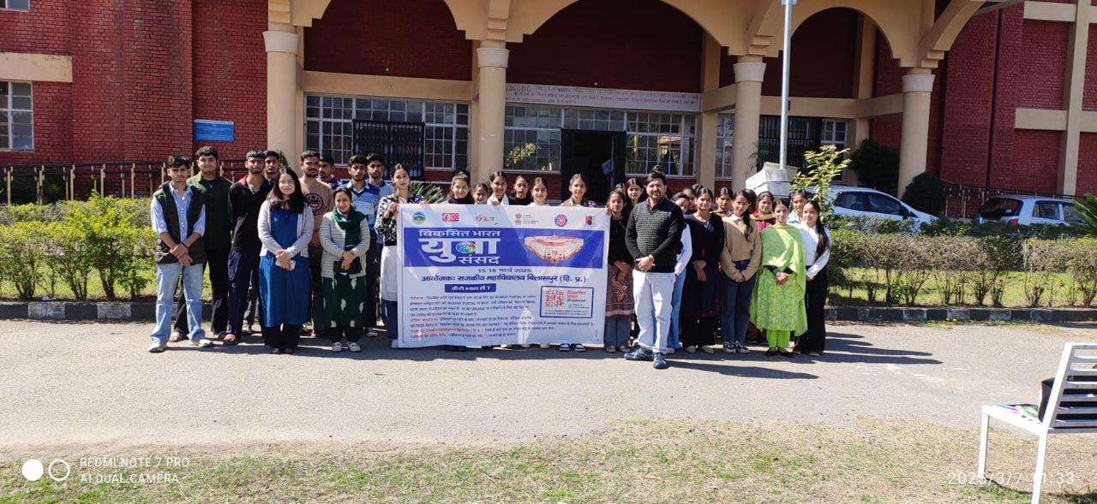
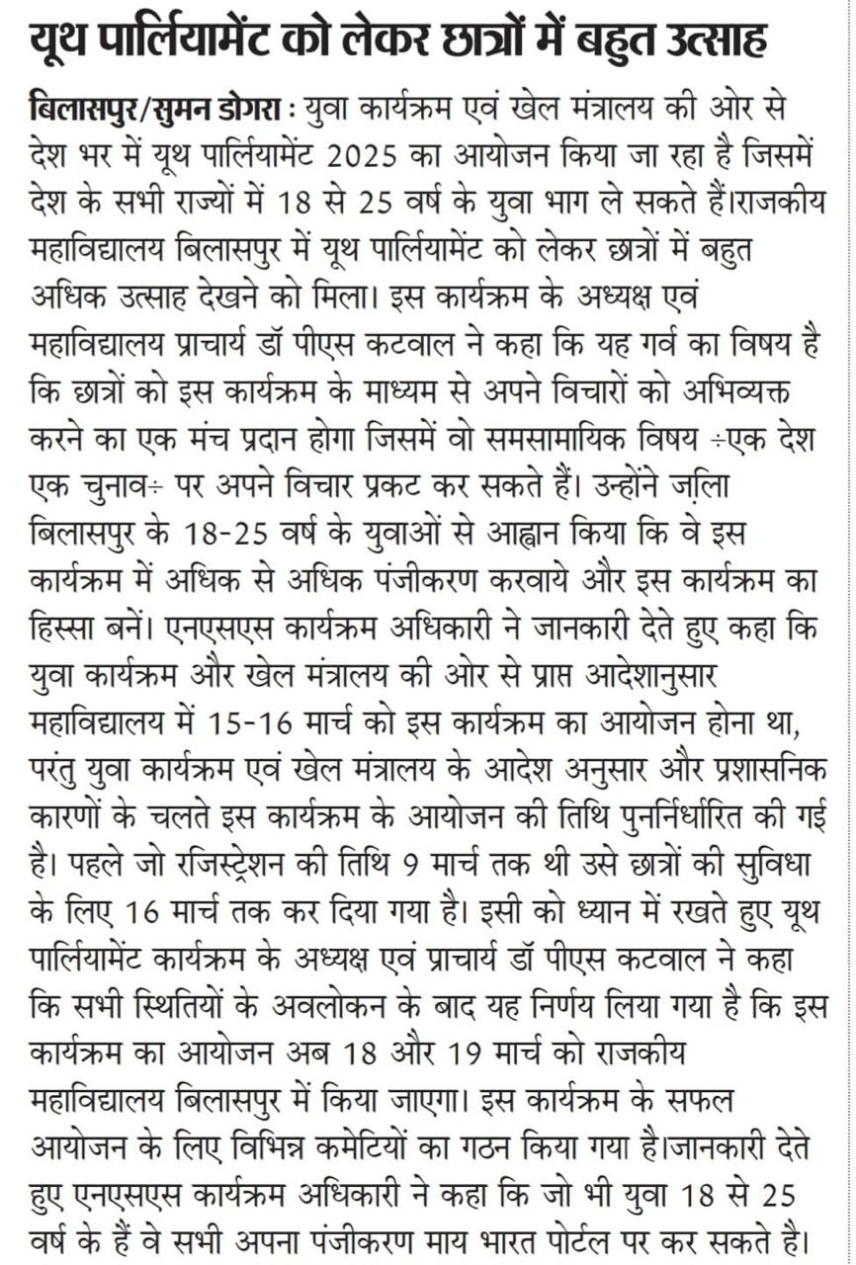
युवा संसद का आयोजन महाविद्यालय प्राचार्य डॉ पीएस कटवाल की अध्यक्षता में किया जाएगा। इसके सफल आयोजन के लिए विभिन्न कमेटियों का गठन किया गया। मंत्रालय से प्राप्त निर्देशों के अनुसार एक मिनट के वीडियो के निरीक्षण एवं छंटनी हेतु डॉ0 नम्रता पठानिया की अध्यक्षता में स्क्रीनिंग कमेटी का गठन किया, जिसमें प्रो० पवन राजनीति विज्ञान, प्रो0 अश्वनी चंदेल, प्रो0 विकास चंदेल और तकनीकी सहायता हेतु प्रो0 अमित चांदले सदस्य बनाया गया। इसके पश्चात 16 मार्च 2025 तक “What does Viksit Bharat mean to you” विषय पर 194 युवाओं ने अपना एक मिनट का वीडियो माय भारत पोर्टल पर अपलोड किया और 17 मार्च को अपलोड किए गए वीडियो का निरीक्षण गठित की गई कमेटी द्वारा किया गया। कमेटी द्वारा 150 युवाओं की छंटनी जिलास्तरीय विकसित भारत युवा संसद के लिए की गयी।
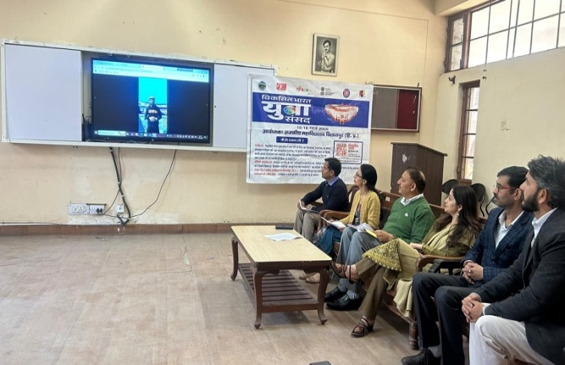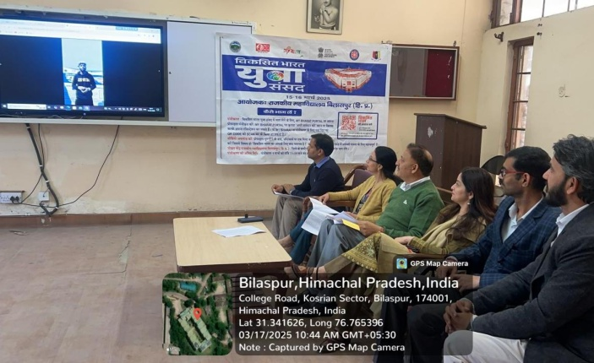
प्राचार्य डॉ0 पीएस कटवाल विकसित भारत युवा संसद स्क्रीनिंग कमेटी के मध्य वीडियो का निरीक्षण करते हुए डॉ नम्रता पठानिया एवं सदस्य।
राजकीय महाविद्यालय बिलासपुर में 18 मार्च को ज़िला स्तरीय युवा संसद युवा कार्यक्रम एवं खेल मंत्रालय द्वारा देश भर के 300 ज़िलों में युवा संसद का आयोजन किया गया। इस कार्यक्रम का शुभारंभ मुख्यातिथि आईएएस अधिकारी एवं एसडीएम बिलासपुर श्री अभिषेक गर्ग ने किया। युवा संसद कार्यक्रम के अध्यक्ष एवं महाविद्यालय प्राचार्य डॉ पीएस कटवाल ने पुष्पगुच्छ एवं शाल टोपी भेंट कर उनका स्वागत एवं अभिनंदन किया।
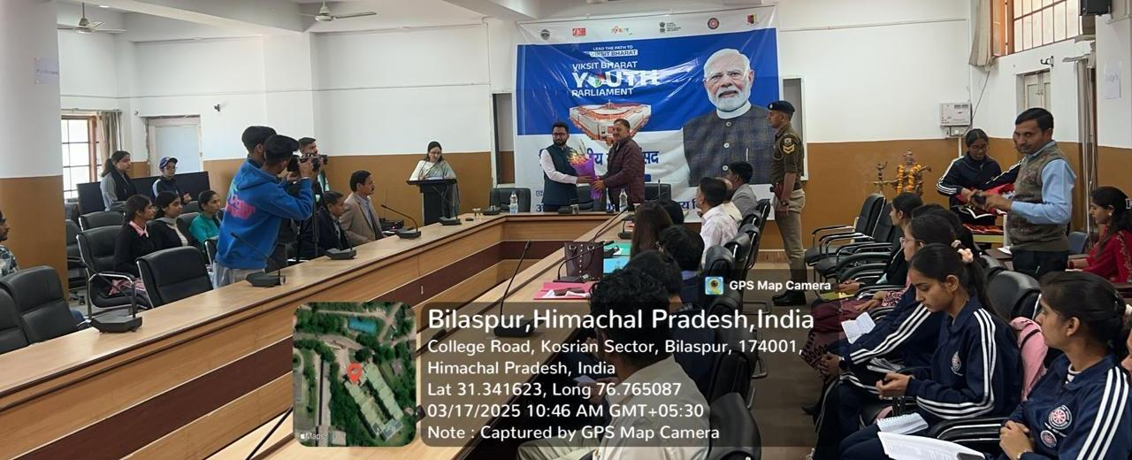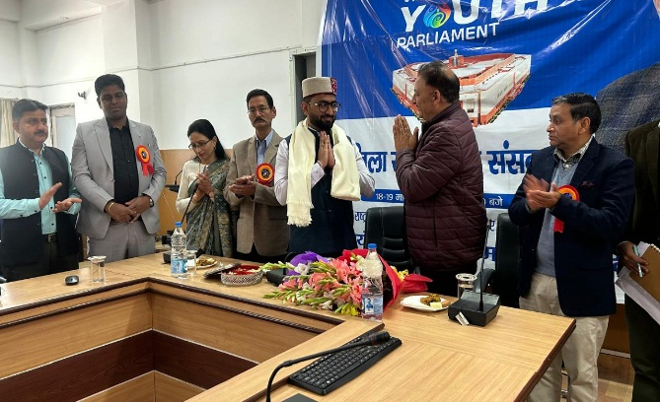
प्राचार्य डॉ पीएस कटवाल मुख्यातिथि आईएएस अधिकारी एवं एसडीएम बिलासपुर श्री अभिषेक गर्ग को पुष्पगुच्छ एवं शाल टोपी भेंट कर पारम्परिक स्वागत करते हुए।
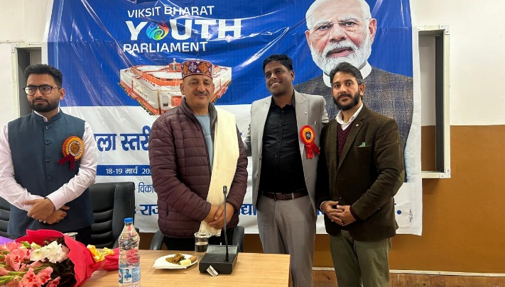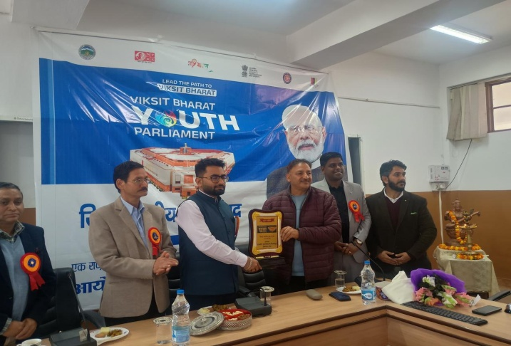

नेहरू युवा केंद्र से श्री प्रदीप कुमार जिला युवा अधिकारी ने प्राचार्य डॉ पीएस कटवाल सहित सभी का स्वागत एवं अभिनंदन किया कार्यक्रम का प्रारंभ सरस्वती वंदना के साथ हुआ।
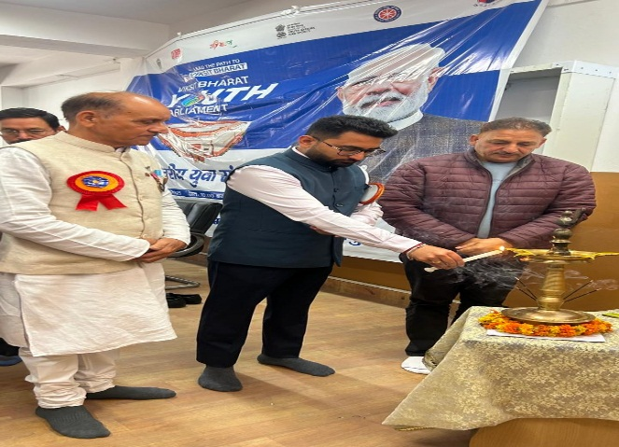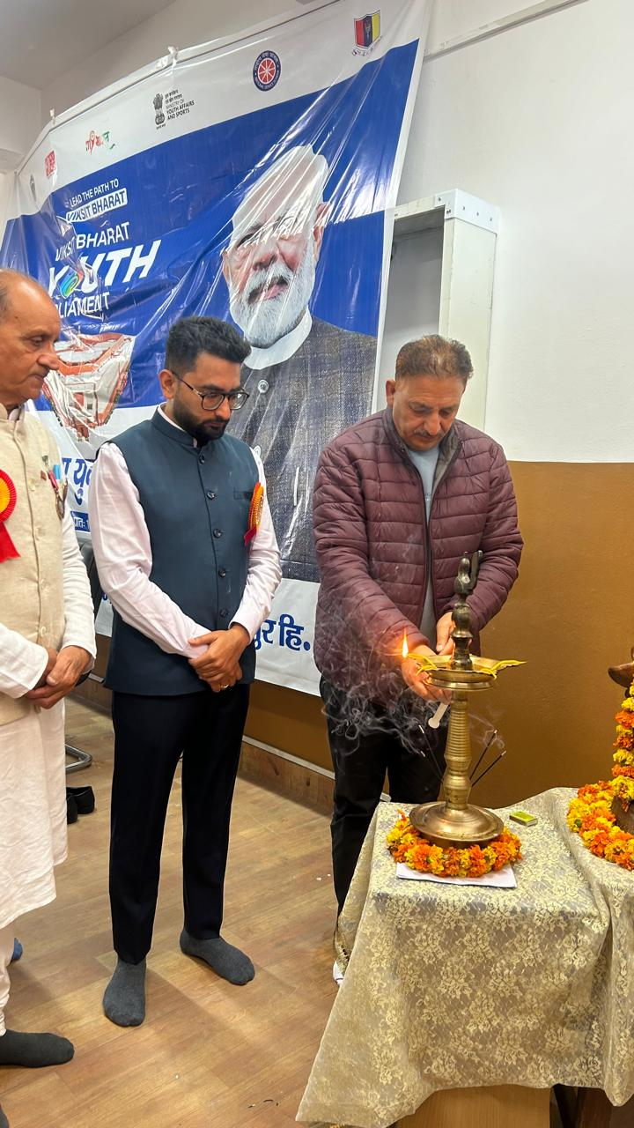
जिला स्तरीय विकसित भारत युवा संसद का शुभारंभ करते मुख्यातिथि आईएएस अधिकारी एवं एसडीएम बिलासपुर श्री अभिषेक गर्ग ।
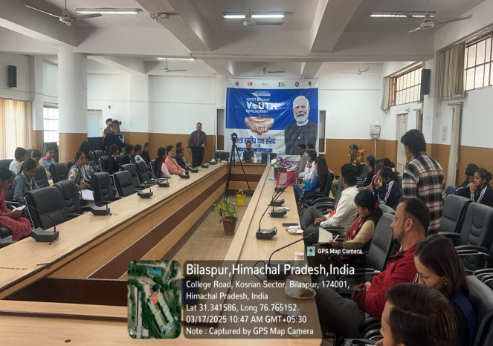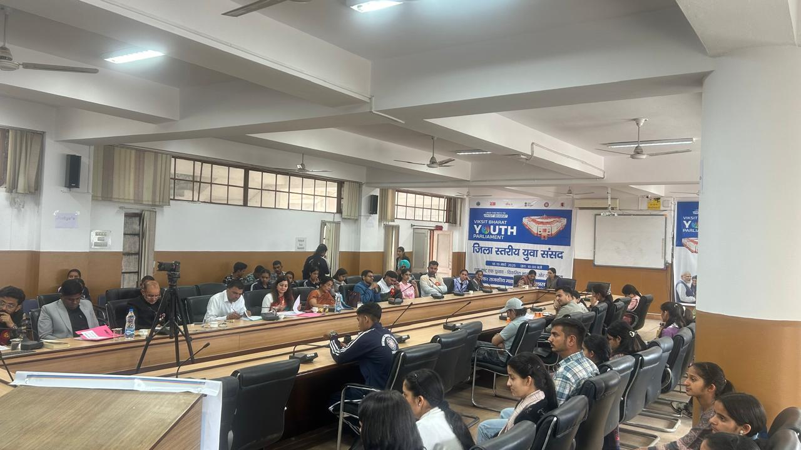
जिला स्तरीय विकसित भारत युवा संसद का शुभारंभ मुख्यातिथि आईएएस अधिकारी एवं एसडीएम बिलासपुर श्री अभिषेक गर्ग ने दीप प्रज्ज्वलन एवं माँ सरस्वती की वंदना के साथ किया। इसके पश्चात उन्होंने प्रतिभागियों को संबोधित करते हुए कहा कि हमारा लोकतान्त्रिक और प्रशासनिक ढांचा बहुत मजबूत है फिर भी समय के साथ साथ कुछ नियम और नीतियों में बदलाव की आवश्यकता परिस्थितियों के अनुसार होनी चाहिए 'एक देश एक चुनाव विकसित भारत की ओर एक कदम विषय वर्तमान समय की मूल आवश्यताओं में से एक है। यह विषय आपके मध्य में इसलिए रखा गया है, ताकि देश के युवा इस विषय पर अपने विचार प्रस्तुत कर भविष्य में आप किस तरह से अपने देश को देखना चाहते हैं, जिससे देश विकास और प्रगति के मार्ग पर निरंतर अग्रसर रहे। आप देश का भविष्य हैं और भविष्य में हमारा भारत कैसा होना चाहिए, आपके विचार देश की नीति निर्धारण में महत्त्वपूर्ण भूमिका निभाएंगे। मैं आप सभी विद्यार्थियों और युवाओं से यह आह्वाहन करता हूँ कि आप सभी देश के आदर्श नागरिक की भूमिका निभाते हुए अपने विचारों को ऐसे मंचों के माध्यम से प्रशासन और देश की सरकार के समक्ष रखें ताकि देश विकास, समृद्धि और उन्नति के मार्ग पर निरंतर अग्रसर हो सकें।
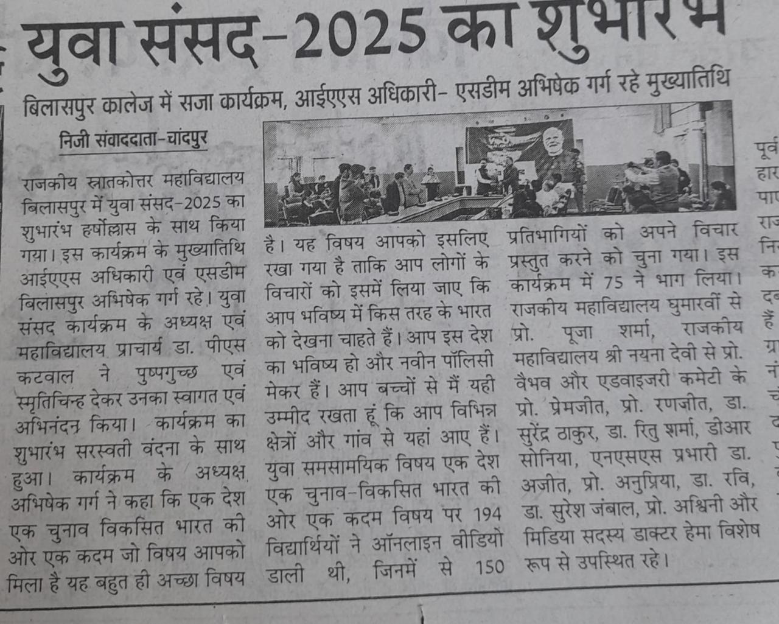
प्राचार्य डॉ0 पीएस कटवाल ने सर्वप्रथम युवा कार्यक्रम एवं खेल मंत्रालय का धन्यवाद करते हुए कहा कि राजकीय महाविद्यालय बिलासपुर को इस कार्यक्रम के आयोजन के लिए चुना इसके लिए समस्त महाविद्यालय मंत्रालय एवं एनएसएस क्षेत्रीय निदेशालय चंडीगढ़ का आभार प्रकट करता है। तत्पश्चात कार्यक्रम के मुख्यातिथि, निर्णायक मंडल, विभिन्न महाविद्यालयों के एनएसएस कार्यक्रम अधिकारियों और युवा संसद कार्यक्रम के प्रतिभागियों का स्वागत किया उन्होंने युवाओं और विद्यार्थियों को संबोधित करते हुए कहा कि आज का युवा आने वाले कल का भविष्य है। हमें अपने भविष्य को कैसे सुधारना है यह हमारे युवा ही निश्चित कर सकते हैं। आज जो युवा कार्यक्रम एवं खेल मंत्रालय के अंतर्गत युवा संसद कार्यक्रम का आयोजन किया जा रहा है, आप सभी युवा इस कार्यक्रम में अपने विचारों द्वारा अपने देश की सोच को एक नया रूप देंगे हमारा देश 1947 से आज तक विभिन्न प्रकार की नीतियां, परियोजनाएं बनाता आ रहा है लेकिन आज वर्तमान परिस्थितियों और समय की आवश्यकता को ध्यान में रखते हुए हमें कुछ नीतियों के पुनरावलोकन और कुछ परिवर्तनों की आवश्यकता है। विकसित भारत युवा संसद कार्यक्रम के माध्यम से आप युवा अपने विचारों से देश की वर्तमान परिस्थिति को ध्यान में रखते हुए अपने विचारों की सशक्त अभिव्यक्ति से 'एक देश एक चुनाव विकसित भारत की ओर एक कदम पर अपने विचार प्रस्तुत करें।
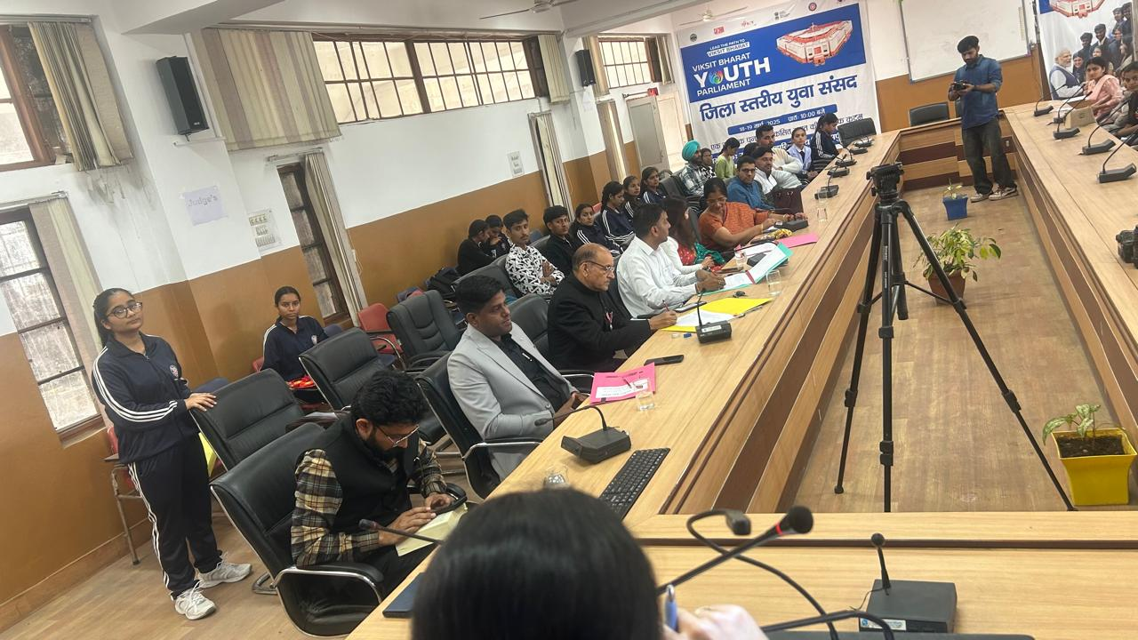
जिला स्तरीय विकसित भारत युवा संसद के निर्णायक मंडल

विकसित भारत युवा संसद के निर्णायक मंडल के रूप में पदमश्री करतार सिंह सोंखले सेवानिवृत प्रो० संगीत डॉ0 मीना वर्मा जिला युवा अधिकारी नेहरू युवा केंद्र प्रदीप कुमार डॉ0 नम्रता पठानिया असिस्टेंट प्रो0 अंग्रेजी और राष्ट्रपति पुरस्कार विजेता ईशान अख्तर ने अपनी भूमिका निभाई।
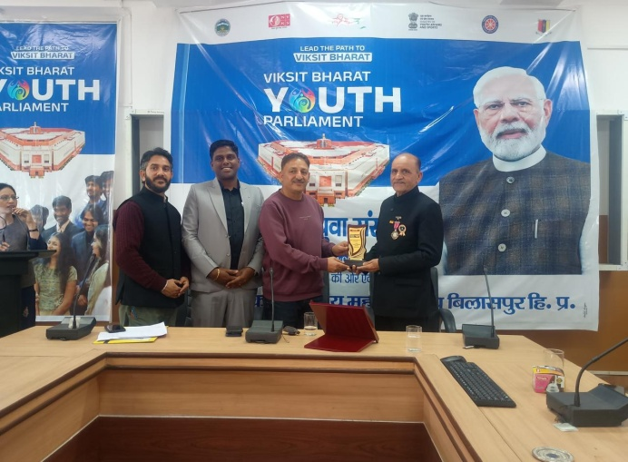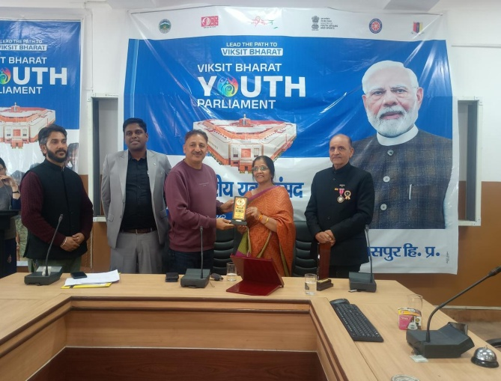
पदमश्री करतार सिंह सोंखले सेवानिवृत प्रो० संगीत डॉ0 मीना वर्मा
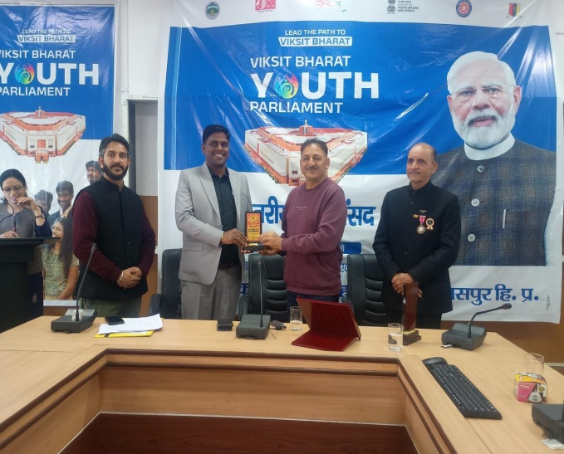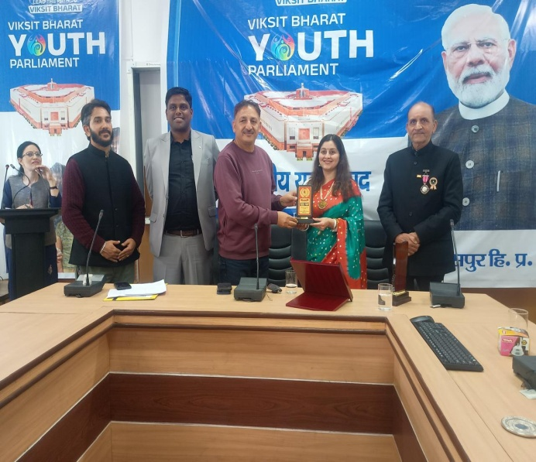
जिला युवा अधिकारी नेहरू युवा केंद्र डॉ नम्रता पठानिया 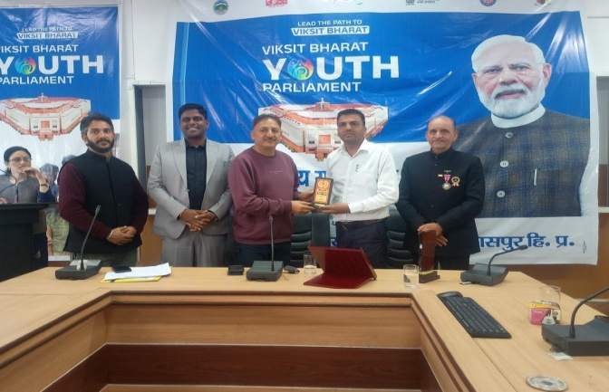 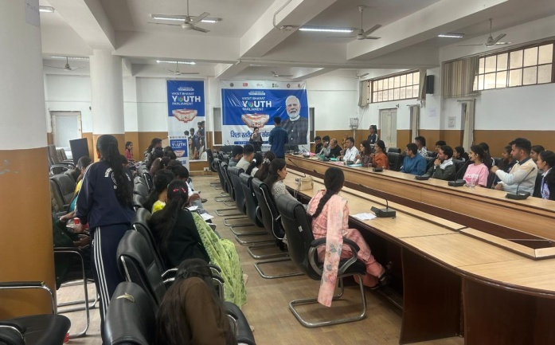
राष्ट्रपति पुरस्कार विजेता ईशान अख्तर
युवा संसद के प्रथम दिन प्रतिभागियों के औपचारिक स्वागत के पश्चात युवाओं ने अपने विचार प्रस्तुत कर एक देश एक- चुनाव विषय पर भिन्न-भिन्न मत एवं दिशाओं पर प्रकाश डाला। राजकीय महाविद्यालय श्री नैना देवी जी , राजकीय महाविद्यालय घुमारवीं और बीएड एवं नर्सिंग गुरुकुल भारती कॉलेज चांदपुर के विद्यार्थियों ने अपने विचार रखें। युवा संसद के प्रथम दिन 37 यवाओं ने अपने विचार प्रस्तुत किए। सभी ने अपने विचारों में एक देश- एक चुनाव विषय पर अपने विचार प्रकट करते हुए कहा कि इससे भ्रष्टाचार में कमी आएगी और पारदर्शिता, आर्थिक मजबूती, सुरक्षा, शिक्षा की मजबूती को बढ़ावा मिलेगा।
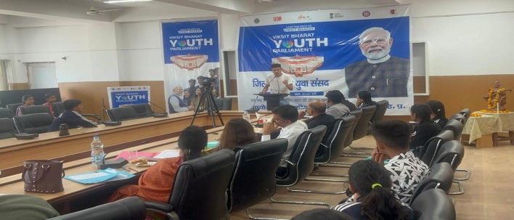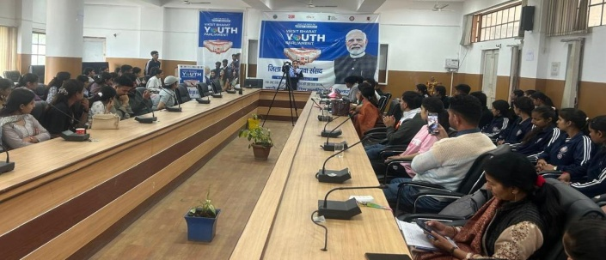
कार्यक्रम के दूसरे दिन राजकीय महाविद्यालय जुखाला राजकीय महाविद्यालय झंडूत्ता और विभिन्न संस्थानों के 40 युवाओं ने अपने विचार प्रकट किये सभी ने मिले-जुले विचारों से एक देश एक चुनाव विषय पर विचार प्रस्तुत करते हुए कहा कि इस प्रणाली से चुनावों में पारदर्शिता को बढ़ावा मिलेगा, भ्रष्टाचार में कमी आएगी और समय की बचत भी होगी। जिससे चुनावों में विभिन्न विभागों के कर्मचारियों विशेषकर अध्यापकों जिनकी चुनावों को करवाने में सेवाएं ली जाती है समय की बचत से वे अपने कार्यों को निरंतरता से कर सकते हैं यद्यपि इस प्रणाली के क्रियान्वयन में शुरुआती मुश्किलों का सामना कर पड़ सकता है परन्तु जब यह प्रणाली लागू हो जाये देश को इसके सकारत्मक परिणाम देखने को मिलेंगे।
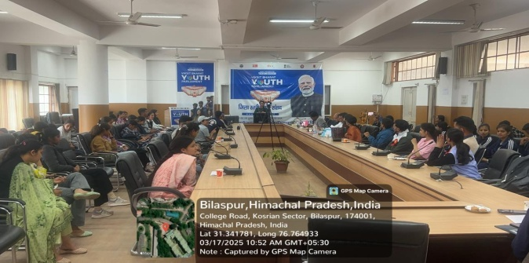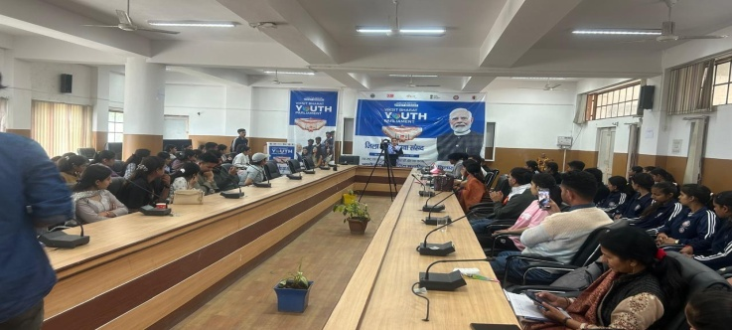
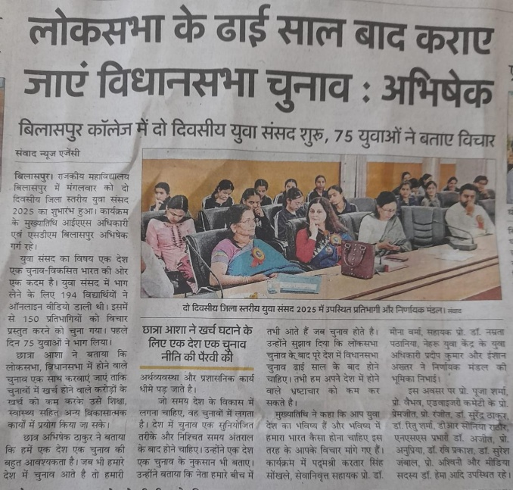
तदुपरांत कार्यक्रम के समापन समारोह में विकसित भारत युवा संसद के अध्यक्ष और महाविद्यालय प्राचार्य डा0 पीएस कटवाल ने मुख्यातिथि के रूप में शिरकत की। नेहरू युवा केन्द्र के युवा अधिकारी श्री प्रदीप कुमार ने महाविद्यालय प्राचार्य एवं कार्यक्रम अध्यक्ष को स्मृति चिन्ह देकर सम्मानित किया।
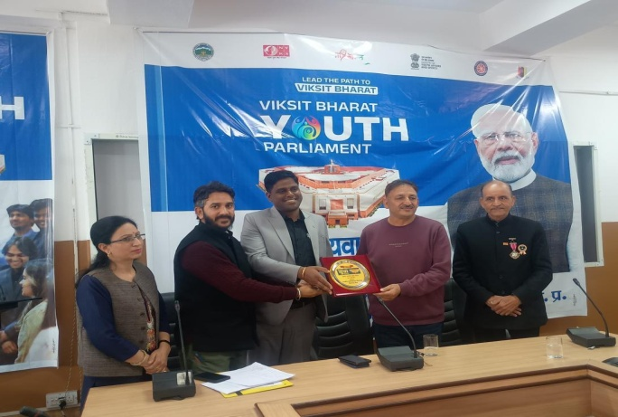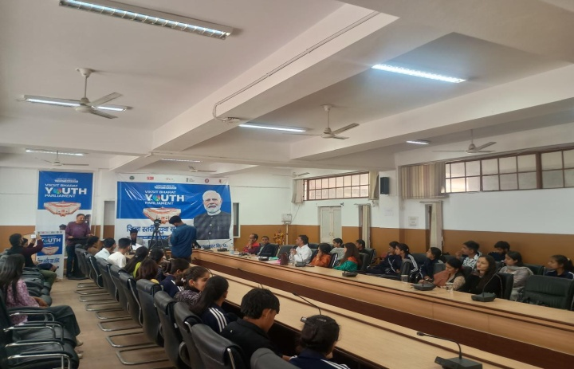
उन्होंने अपने संबोधन में कहा कि मैं एक बार पुन: युवा कार्यक्रम एवं खेल मंत्रालय का हार्दिक धन्यवाद करता हूँ जिन्होंने इस कार्यक्रम के माध्यम से युवाओं को राष्ट्रीय स्तर पर विचार साझा करने के लिए अवसर प्रदान किया उन्होंने निर्णायक मंडल के सभी सदस्यों का आभार प्रकट किया और सभी युवा प्रतिभागियों को शुभकामनायें दी उन्होंने प्रतिभागियों को संबोधित करते हुए कहा कि आप लोगों ने इस कार्यक्रम के माध्यम से अपने बहुमूल्य विचारों द्वारा अपने विचार प्रकट किये। आज आप अपने विचारों से जिन मुद्दों और विषयों पर प्रखरता से अपने विचार प्रकट करेंगे कल आप पर ही उन विचारों के क्रियान्वयन की जिम्मेवारी रहेगी आप में से ही कोई उच्च अधिकारी बनेंगे, कोई प्लानिंग आफिसर बनेंगे, कोई नेता और कोई न्यायाधिकारी बनेंगे। हम सब सब एक हैं और हमारा उद्देश्य तकनीकी, शिक्षा, आर्थिक एवं सामाजिक आधार पर देश को विकसित करना होना चाहिए। इस कार्यक्रम में दस युवाओं का चुनाव हुआ है लेकिन आप सभी के विचार बहुमूल्य हैं। मैं उम्मीद करता हूं कि आप सभी इसी प्रकार अपनी योग्यता का लोहा मनवाते रहेंगे जीवन में कभी हार नहीं मानेंगे।
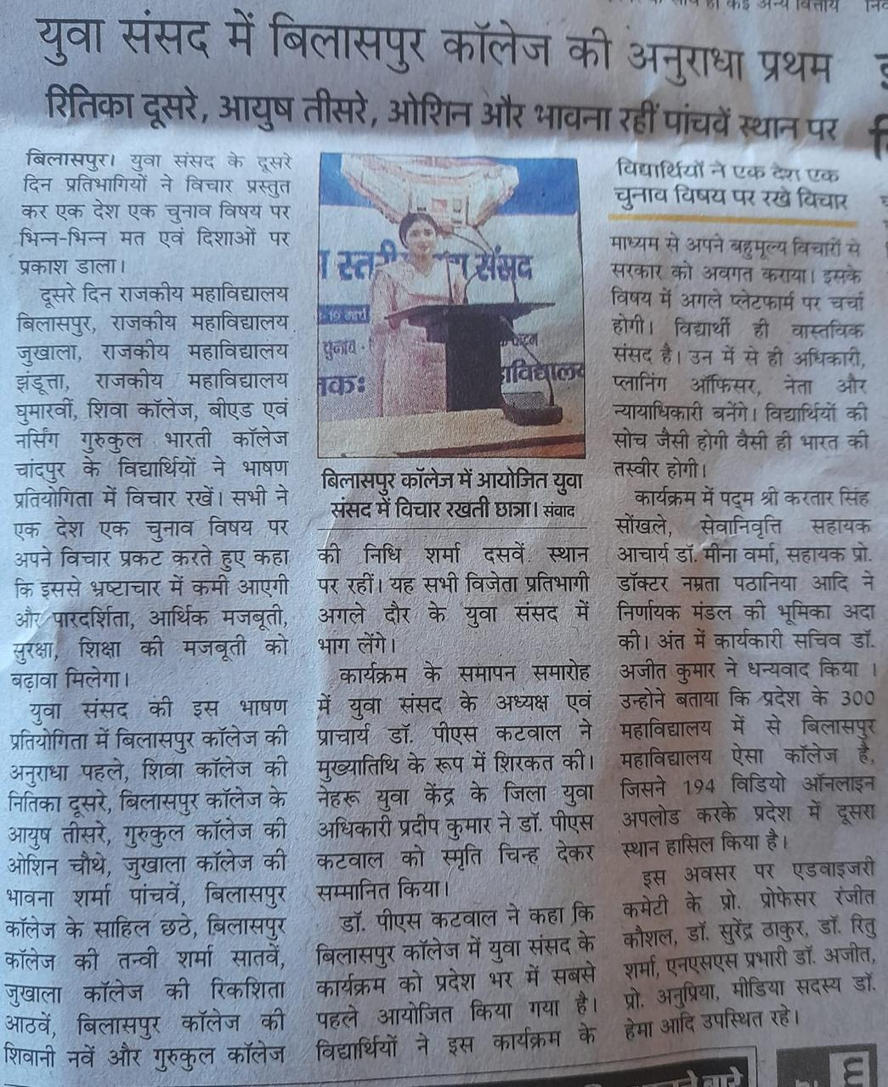
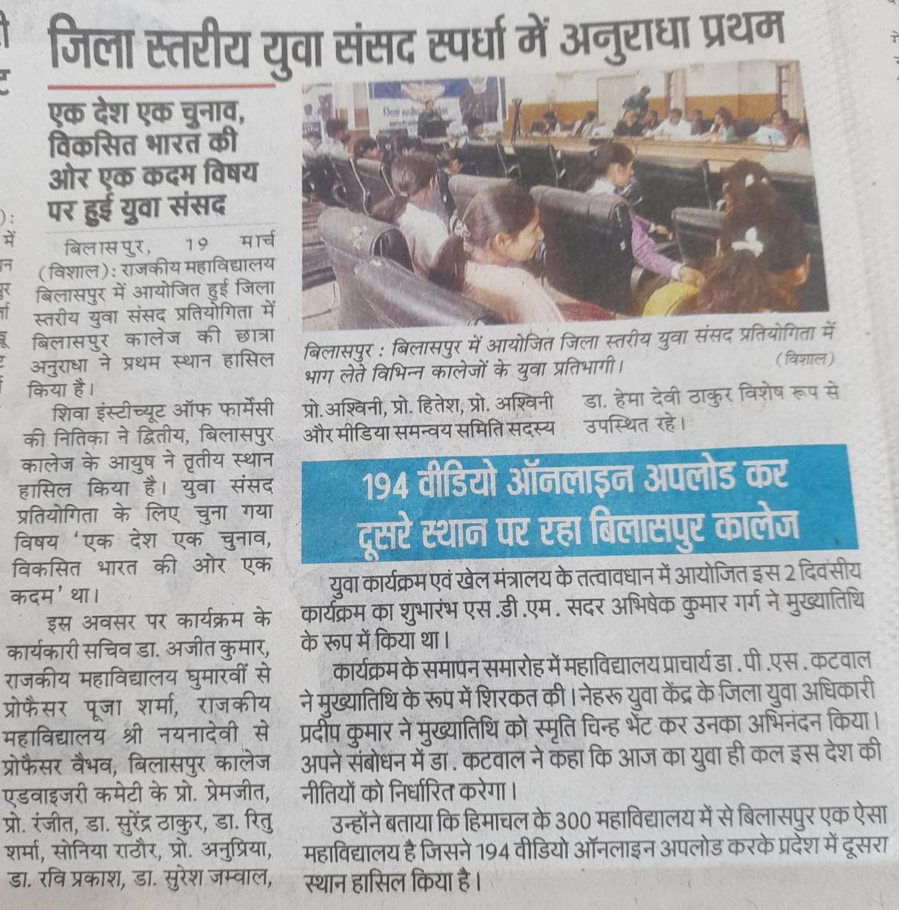
इस अवसर पर एडवाइजरी कमेटी से प्रो० रंजीत कौशल, डॉ० सुरेंद्र ठाकुर, डॉ०रितु शर्मा, एनएसएस प्रभारी डॉ0 अजीत, प्रो० अनुप्रिया, डॉ० रवि प्रकाश, डॉ० सुरेश प्रो॰हितेश, प्रो0 अश्विनी, प्रो0 विकास, प्रो० अंकित घुमारवीं महाविद्यालय से प्रो० पूजा, प्रो०रमेश, राजकीय महाविद्यालय झंडूत्ता से प्रो०प्रतीक, राजकीय महाविद्यालय जुखाला से डॉ० अमन, और मीडिया सदस्या डॉ0 हेमा आदि उपस्थित रहे।
जय हिन्द

एनएसएस कार्यक्रम अधिकारी
राजकीय महाविद्यालय बिलासपुर हि०प्र०

प्राचार्य
राजकीय महाविद्यालय बिलासपुर हि०प्र०

